Приложение № 1
к документации об аукционе на право
заключения договора купли-продажи
лесных насаждений

Предмет аукциона № 14

Начальная цена предмета аукциона: 48 489 руб. 98 коп.
Кадастровый номер: 21:06:000000:1517
Алатырское лесничество
Шумское участковое лесничество

Номер лесного квартала |  | Номер лесотакса-ционного выдела-делянки | Площадь лесосеки, га | Хозяйство, преобла-дающая порода | Породы | Объем, куб. метров
 |  |  |  |  |  | Деловая |  |  |  | Дрова | Хворост-неликвид | Итого
 |  |  |  |  |  | Круп-ная | Сред-  няя | Мел-  кая | Итого | Дрова | Хворост-неликвид | Итого
91 |  | 9 | 2,7 | м/л | береза | 84 | 78 | 3 | 165 | 57 | 32 | 254
 |  |  |  |  | осина | 47 | 61 |  | 108 | 305 | 95 | 508
 |  |  |  |  | дуб |  |  |  |  | 3 |  | 3
 |  |  |  |  | клен |  | 1 |  | 1 | 1 |  | 2
 |  |  |  |  | липа |  | 16 | 13 | 29 | 23 | 17 | 69
 |  |  |  |  | итого | 131 | 156 | 16 | 303 | 389 | 144 | 836

ПЛАН ЛЕСНОГО УЧАСТКА
Местоположение: Чувашская Республика, Алатырское лесничество, Шумское участковое лесничество, квартал 91

Вид разрешенного использования: заготовка древесины

СХЕМА
РАСПОЛОЖЕНИЯ ЛЕСНЫХ НАСАЖДЕНИЙ

Местоположение лесных насаждений: Чувашская Республика, Алатырский район,
Алатырское лесничество, Шумское участковое лесничество, квартал 91, выдел 9
Масштаб 1: 10 000 Площадь 2,7 га

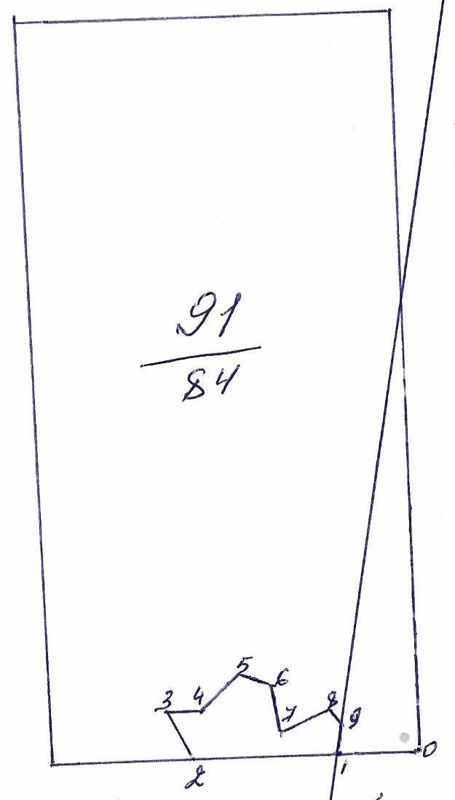
№№ точек | Румбы линии | Длина линий,м
0-1 | ЮЗ-80 | 140
1-2 | ЮЗ-80 | 250
2-3 | СЗ-38 | 100
3-4 | СВ-80 | 50
4-5 | СВ-41 | 90
5-6 | ЮВ-81 | 60
6-7 | ЮВ-24 | 80
7-8 | СВ-37 | 90
8-9 | ЮВ-50 | 40
9-1 | Ю-0 | 49

Условные обозначения: _- лесосека___________

Таксационное описание лесных насаждений,
выставляемых на аукцион на право заключения
договора купли-продажи лесных насаждений
Наименование  участкового лесничества | №  кв. | №  выд. | Площадь,  га | Состав  насаждения | Возраст | Бони-  тет | Общий  запас вырубаемой древесины,  куб.м.
Шумское | 91 | 9 | 2,7 | 8Ос2Б | 55 | 1 | 836

Характеристика лесных насаждений
га

Общая площадь - всего | в том числе
Общая площадь - всего | лесные земли |  |  |  |  | нелесные земли
Общая площадь - всего | покрытые лесной растительностью - всего | в том числе покрытые лесными культурами | лесные питомники, плантации | непокрытые лесной растительностью | итого | дороги | просеки | боло-та | дру-гие | ито-го
2,7 | 2,7 |  |  |  | 2,7

Целевое назначение лесов | Номер квартала (выдела) | Преобладающая порода | Площадь, га/  запас вырубаемой древесины, куб. м | в том числе по группам возраста древостоя, га / куб. м
 |  |  |  | молодняки | средневозрастные | приспевающие | спелые и перестойные
Шумское участковое лесничество
Эксплуатационные леса | 91(9) | осина | 2,7/836 |  |  |  | 2,7/836

